**Черешня**

**Детское поликлиническое отделение №12**

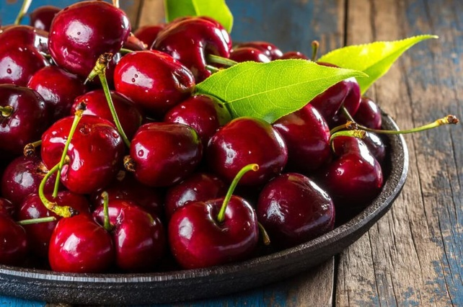В этот раз в рубрики "Вкусное и полезное " обсудим пользу черешни.

В 100 граммах черешни всего 50 килокалорий. Это делает её незаменимым продуктов для тех, кто следит за своей фигурой. Кроме того, в черешне есть железо и калий, что позволяет нормализовать работу сердечно-сосудистой систем. Черешня полезна и для суставов. Считается, что по своему эффекту она похожа на ибупрофен. Нервная система тоже будет в порядке, если начать есть черешню. Эта ягода может снять депрессивные и тревожные настроения. Это объясняется содержанием витаминов группы В. А мелатонин очень важен для борьбы с бессонницей. Черешня принесёт пользу глазам — в ней много бета-каротина, который преобразуется в витамин А или ретинол. Кроме того, в черешне есть витамины, которые принесут пользу ногтям, волосам и коже, — А, В, С и Е. С помощью этой ягоды можно обеспечить увлажнение и тонус кожи. И наконец, черешня окажет пользу иммунной системе. Она укрепит её, защитит от риска развития онкологических заболеваний.

Надо заметить, что черешню полезно есть как взрослым, так и детям. Это отличный продукт для здоровья человека, поэтому в сезон надо обязательно ей питаться.

Но надо помнить, что черешня хороша в ограниченных количествах. Например, если съесть больше 300 граммов в день, то могут образоваться диарея и вздутие живота (не забывайте, что ягода оказывает слабительный эффект). А при похудении черешня тоже должна быть в не слишком больших количествах, ведь в ней полно углеводов, что может вызвать противоположное действие. Кроме этого, черешню нежелательно есть людям, у которых аллергия на этот продукт, спайки в кишечнике или сахарный диабет.

**Будьте здоровы и не болейте!**

Врач педиатр по профилактике

2024г

.

.